Министерство цифрового развития, связи и массовых коммуникаций
Российской Федерации Ордена Трудового Красного Знамени
Федеральное государственное бюджетное образовательное учреждение высшего образования
«Московский технический университет связи и информатики»
Кафедра корпоративных информационных систем

Программирование в 1С
Лабораторная работа №2

Выполнили студенты группы БСТ2302:
Асланян Р. С.
Проверил:
Игнатов Д. В.

Москва 2025

Задание:
- С помощью Синтакс-помощника выбрать по 4 метода для типов Строка, Число, Дата. Проверить и проанализировать результаты работы.
- Решить задачи:
  - Преобразовать строку из формата «иВаноВ П.и.» в формат «Иванов П.И.». Реализовать универсальный алгоритм, то есть он должен работать для любой ФИО, заданной в переменную.
  - Вычислить выражение sin(ln x) / х², где х – задается в переменной
  - Найти год, заданный строкой и датой. Пример: «20220901000000» и ‘20220901000000’ – результат «2022».
  - Убрать абсолютно все знаки препинания из стиха:
«Точка ставится в конце.
Правда же, подружки?
Если точки на лице,
Их зовут веснушки.»
  - Из стихотворения 2.4 с каждой строки получить по N символов.
  - Используя символы Unicode вывести строку «Платформа 1С:Предприятие 8.3».
  - Вычислите выражение: sin²a + cos²a – 2*a⁷, где а – задается в переменной
  - Вычислить a / b – целую и дробную части
  - Из одной и той же даты получить начало и конец года, квартала, месяца, недели, дня, часа, минуты
  - Определить каким по счету днем в году является дата (задается студентом на его выбор).

Ход работы:
Код задания 1:
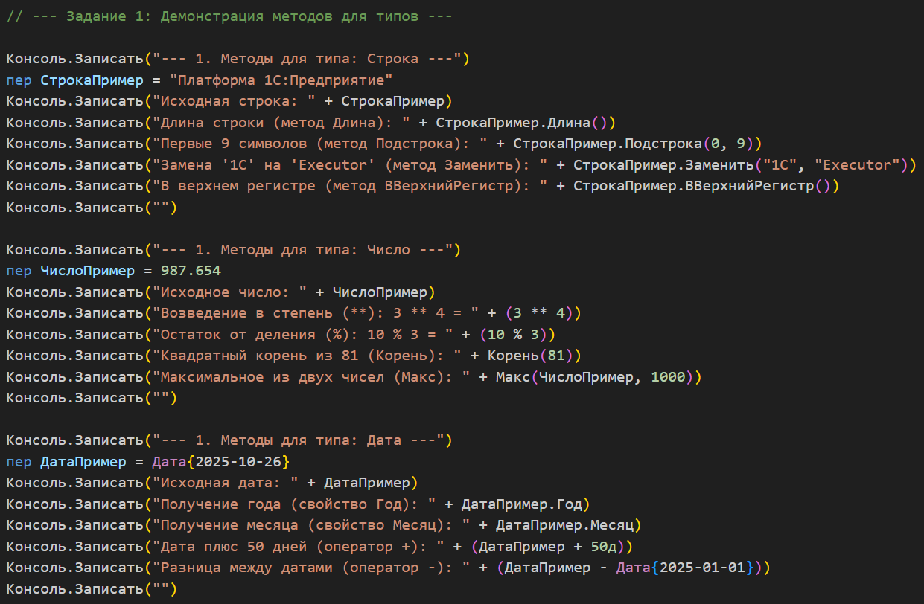
Результат выполнения:
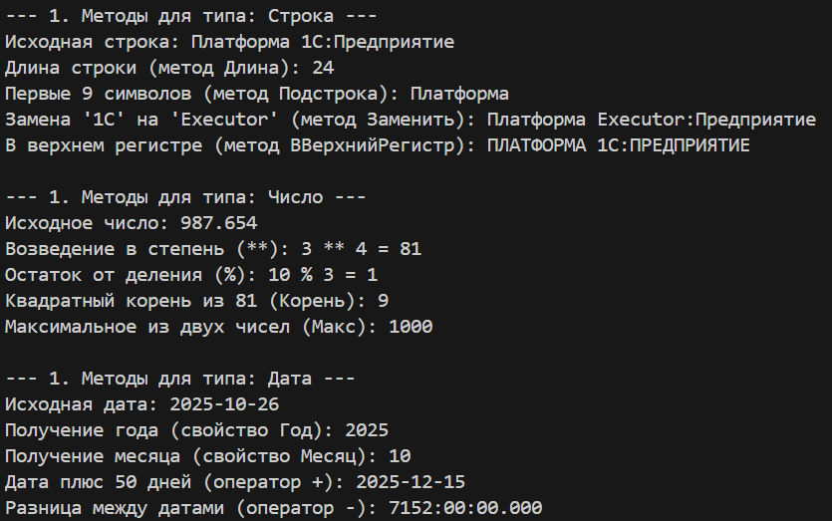

Код задания 2:
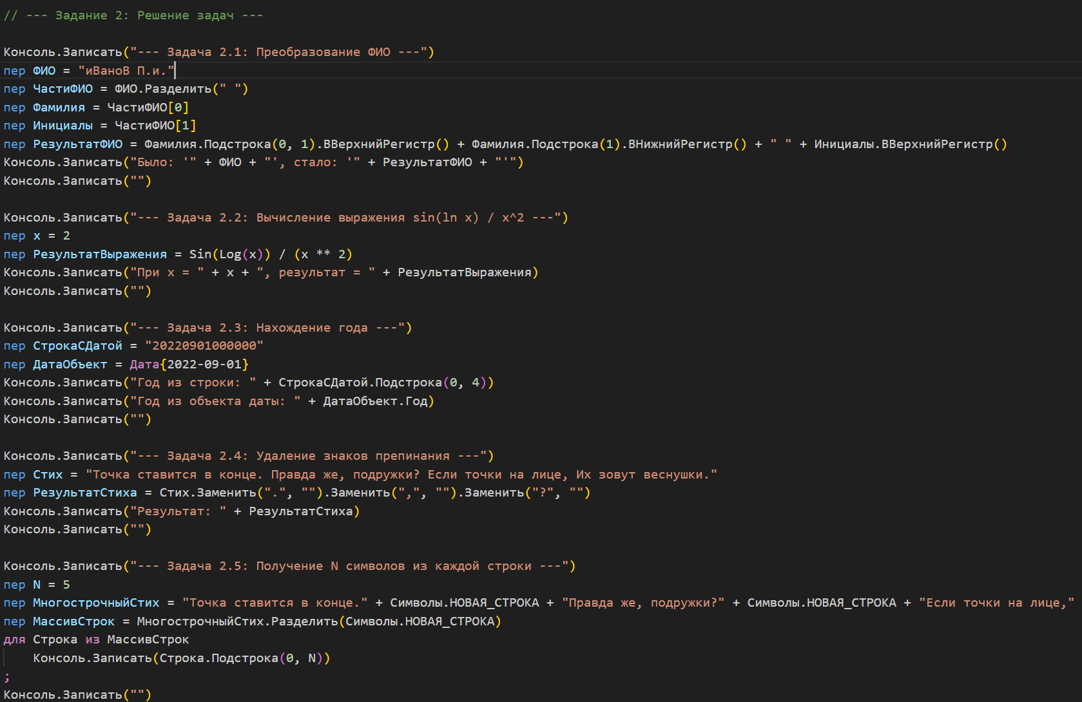
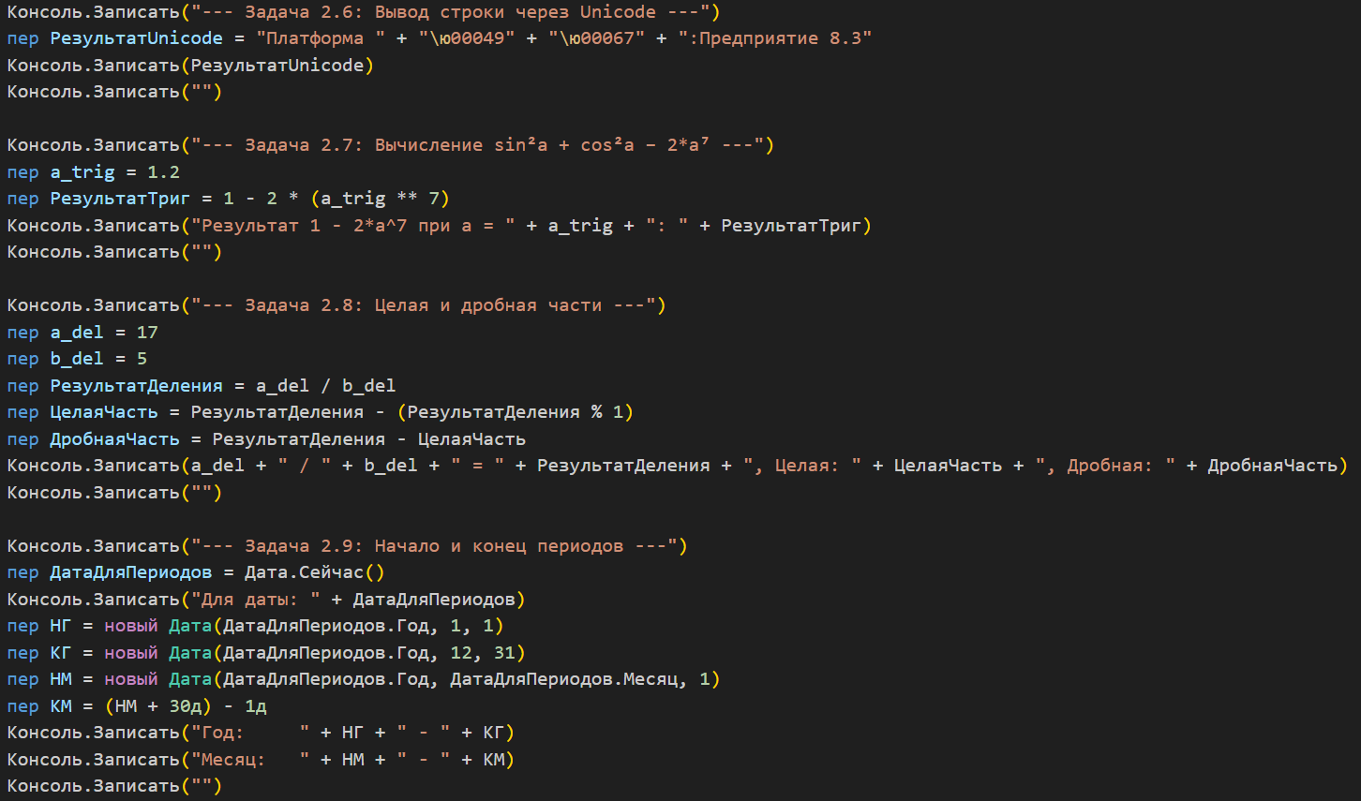
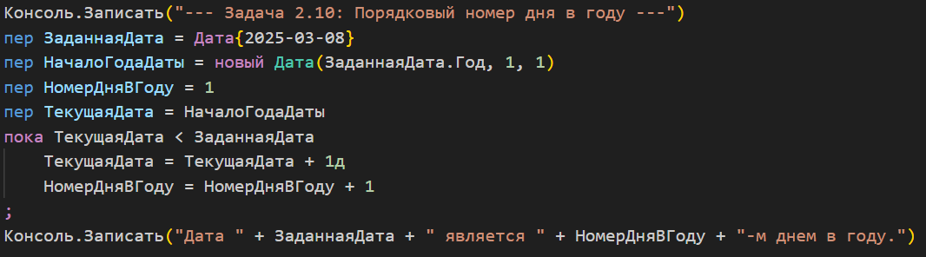
Результат выполнения:
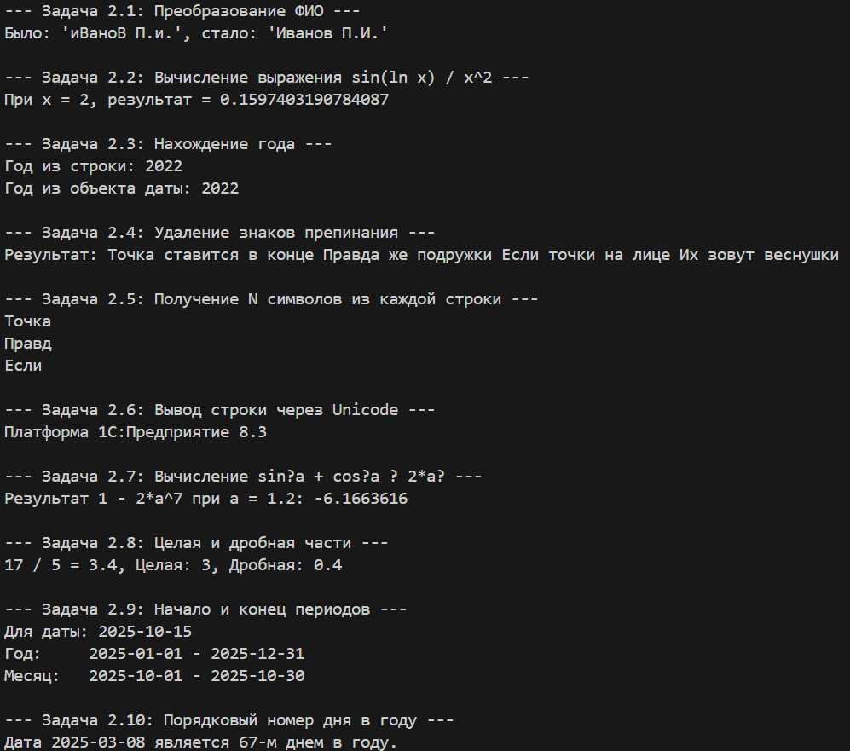
Вывод:
Мы научились работать с выражения и операциями, встроенными функциями и преобразованием значений в 1С

Ответы на контрольные вопросы:
- Назовите главный источник получения информации по всем методам, которые есть в платформе.
Синтакс-помощник – главный источник получения информации по всем методам, которые есть в платформе.
- Явное и неявное преобразование
Явное преобразование происходит, когда переменной присваивается значение определённого типа. Для этого используются соответствующие функции: Число(), Строка(), Дата(), Булево().
Неявное преобразование происходит, когда над переменными выполняются какие-либо операции: сложение, вычитание, конкатенация строк и т. д.. При этом типы всех переменных, участвующих в операции, преобразовываются в тип первой переменной.
- Глобальный контекст
Глобальный контекст в технологии «1С:Исполнитель» — это набор свойств и методов, который поставляется системой и существует всё время выполнения.
Некоторые особенности глобального контекста:
- Доступен в любом модуле или скрипте.
- Состав может быть разным, так как зависит от окружения модуля: «Клиент» или «Сервер».
- Инициализируется при открытии конфигурации в режиме «1С:Предприятие» и существует вплоть до её закрытия.
Некоторые элементы глобального контекста:
- Встроенные функции для работы со строкой, числом, датой и т. д.;
- Системные перечисления и системные значения (например, наборы цветов для вывода на форму, варианты обхода запроса);
- Экспортные методы общих модулей, которые можно вызывать из любой точки конфигурации.

